一、说明

1 总则
1.1 投标人应具备国家或行业管理部门规定的，在本市实施本项目所需的资格（资质）和相关手续（如果有），由此引起的所有有关事宜及费用由投标人自行负责。
1.2 投标人提供的服务应当符合招标文件的要求，并且其质量完全符合国家标准、行业标准或地方标准。
1.3 投标人在投标前应认真了解项目的实施背景、应提供的服务内容和质量、项目考核管理要求等，一旦中标，应按照招标文件和合同规定的要求提供相关服务。
1.4投标人认为招标文件（包括招标补充文件）存在排他性或歧视性条款，自收到招标文件之日或者招标文件公告期限届满之日起10日内，以书面形式提出，并附相关证据。
1.5 本项目若涉及保安服务内容，根据《保安服务管理条例》（国务院令第564号）第十四条规定，中标人应当自开始保安服务之日起30日内，向所在地设区的市级人民政府公安机关备案。
1.6 投标人需在投标文件中承诺，如之前在岗的工作人员经考评符合上岗要求的，原则上应继续留用。
★1.7 投标人提供的服务必须符合国家强制性标准。

二、项目概况

2 项目名称
项目名称：上海市浦东新区环境监测站物业管理服务项目

3物业基本情况
物业类型：办公楼物业
服务地址：总站：灵山路51号：建筑面积：7150.19 平方米
分站：曲幽路487号：建筑面积：2269.92 平方米

4 招标范围与内容
4.1 项目背景及现状
4.1.1浦东新区环境监测站灵山路51号实验大楼，建筑面积7150.19平方米，绿化面积1648平方米。建筑层数为地上六层，地下一层，建筑高度23.90米。浦东新区环境监测站实验大楼为智能化综合性大楼，包括的功能有行政办公室、实验室分析及监测室、多功能厅、会议室（2个）、接待室、餐厅。
大楼占地4667平方米，总建筑面积7150.19平方米，建筑占地面积1612平方米，建筑覆盖率34.5%，容积率1.31，绿地面积1648平方米，绿地率35.3%。大楼地下一层1325平方米，地上6层5780平方米，大楼层高23.9米，1层高4.5米，2层高3.6米，3-6层高3.8米，大楼长44米，宽21米。地下室有样品冷库（1-5度）、样品交接室、试剂仓库、变电所、水泵房、车库。
1楼有接待窗口、安保室、应急仪器间、现场监测仪器间、多功能厅、贵宾休息室、职工食堂、职工浴室、小机房。
2楼有行政办公室、中会议室、小会议室、职工阅览室、档案库。
3楼是光谱类：有原子吸收、等离子光谱、重金属及无机项目。
4楼是气质联用：有气相色谱、气质联用、有机类项目。
5楼是离子色谱：有流动注射、总有机碳、天平间、烘箱间。
6楼有生物间（局部百级）培养室。

灵山路51号楼层房间分布
序号 | 楼层 | 房间名称 | 间数 | 备注 | 序号 | 楼层 | 房间名称 | 间数 | 备注
1 | 一楼 | 门卫 | 1 |  | 24 | 四楼 | 办公室 | 5
2 | 一楼 | 安保监控室 | 1 |  | 25 | 四楼 | 实验室 | 7
3 | 一楼 | 多功能厅 | 1 |  | 26 | 四楼 | 空调通风设备间 | 1
4 | 一楼 | 贵宾厅 | 1 |  | 27 | 五楼 | 办公室 | 5
5 | 一楼 | 业务窗口 | 1 |  | 28 | 五楼 | 实验室 | 7
6 | 一楼 | 应急监测仪器间 | 1 |  | 29 | 五楼 | 空调通风设备间 | 1
7 | 一楼 | 现场监测仪器间 | 1 |  | 30 | 六楼 | 办公室 | 4
8 | 一楼 | 自动监测仪器间 | 1 |  | 31 | 六楼 | 自动站监测中心 | 1
9 | 一楼 | 电话网络机房 | 1 |  | 32 | 六楼 | 网络机房 | 1
10 | 一楼 | 食堂餐厅 | 1 |  | 33 | 六楼 | 实验室 | 6
11 | 一楼 | 浴室 | 2 |  | 34 | 六楼 | 嗅辨间 | 1
12 | 一楼 | 仓库 | 1 |  | 35 | 六楼 | 空调通风设备间
13 | 一楼 | 空调通风设备间 | 1 |  | 36 | 楼顶 | 电梯机房 | 2
14 | 二楼 | 办公室 | 8 |  | 37 | 楼顶 | 环境空气超级站 | 1
15 | 二楼 | 接待室 | 1 |  | 38 | 楼顶 | 环境空气国控点 | 1
16 | 二楼 | 会议室 | 2 |  | 39 | 地下室 | 化学品仓库 | 1
17 | 二楼 | 档案室 | 2 |  | 40 | 地下室 | 样品交接间 | 1
18 | 二楼 | 阅览室 | 1 |  | 41 | 地下室 | 样品冷库 | 1
19 | 二楼 | 仓库 | 2 |  | 42 | 地下室 | 高压配电站 | 1
20 | 二楼 | 空调通风设备间 | 1 |  | 43 | 地下室 | 消防水泵房 | 1
21 | 三楼 | 办公室 | 5 |  | 44
22 | 三楼 | 实验室 | 7 |  | 45
23 | 三楼 | 空调通风设备间 | 1 |  | 46
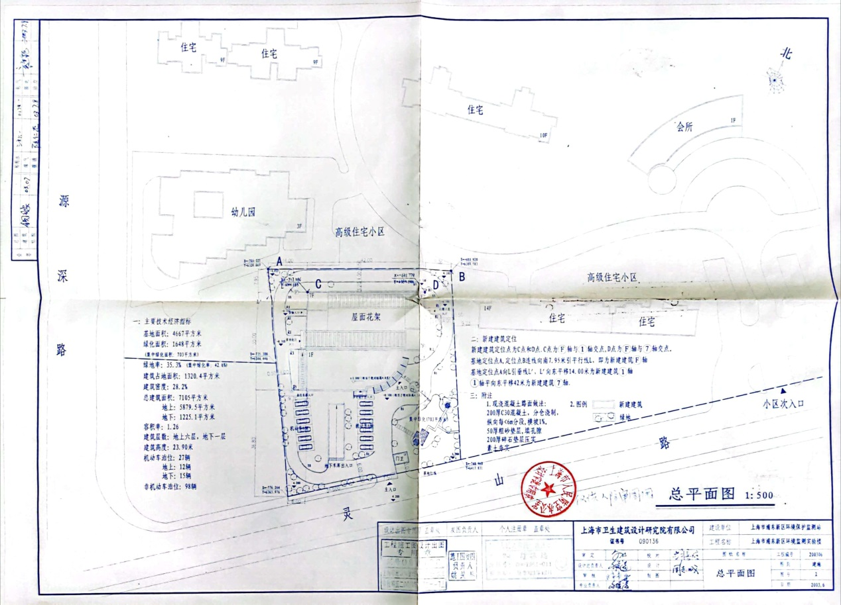
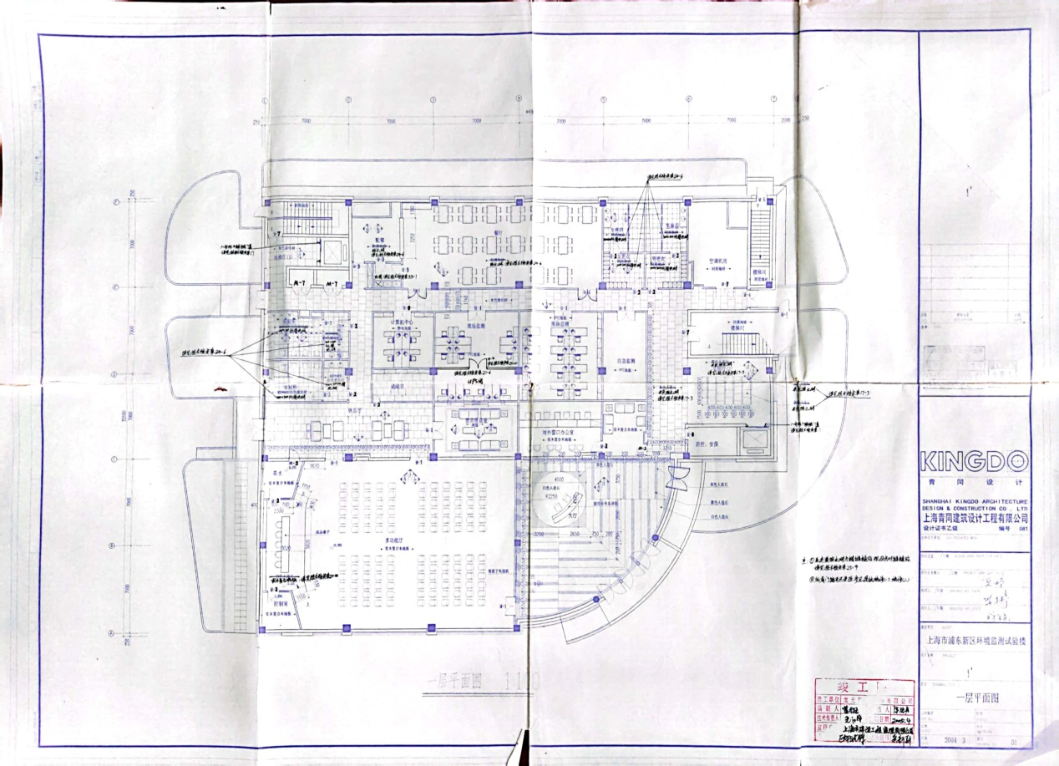
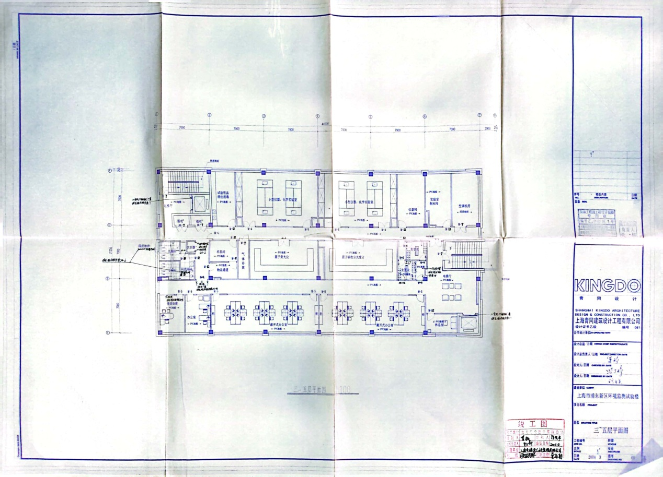
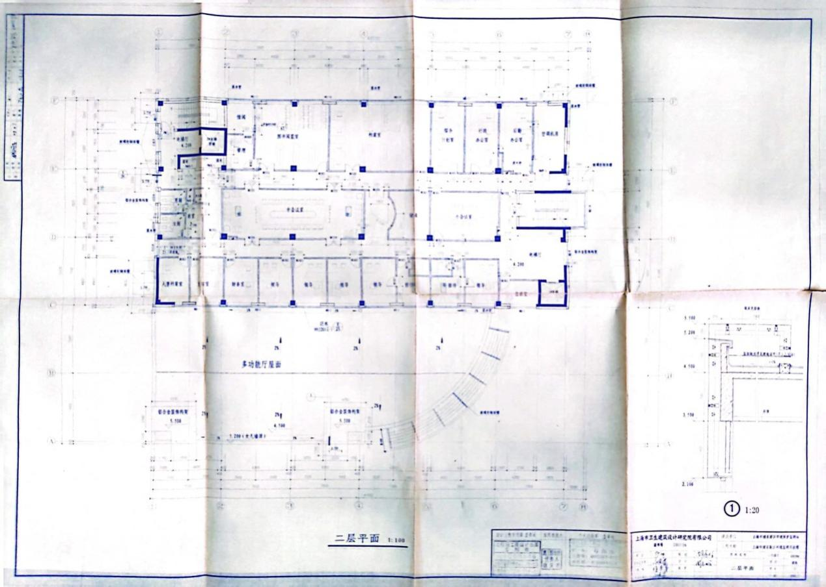
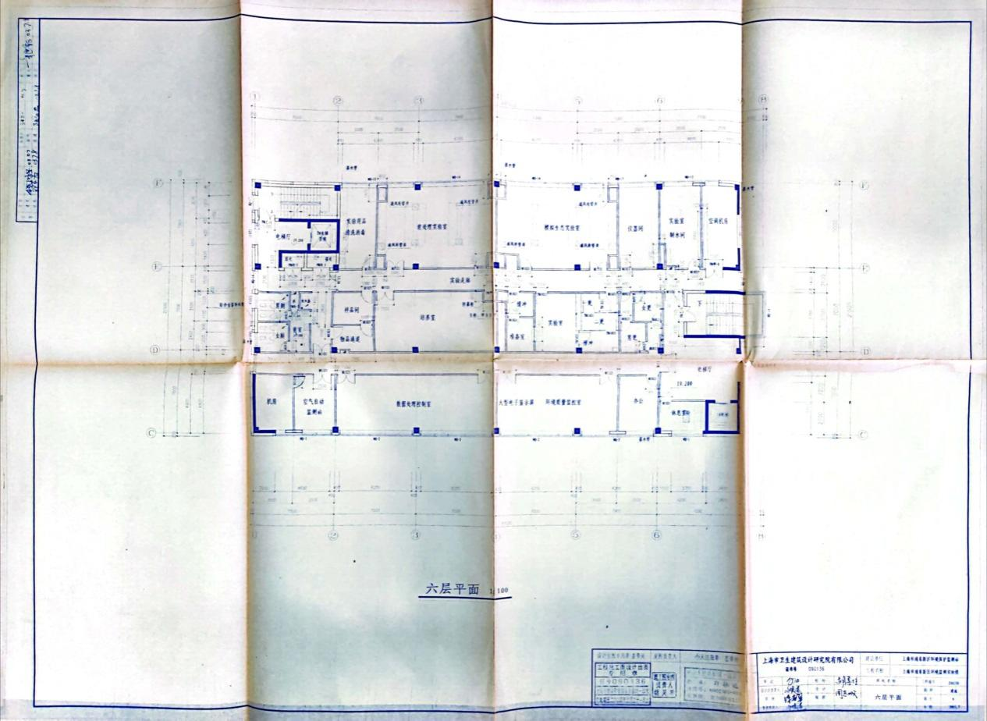
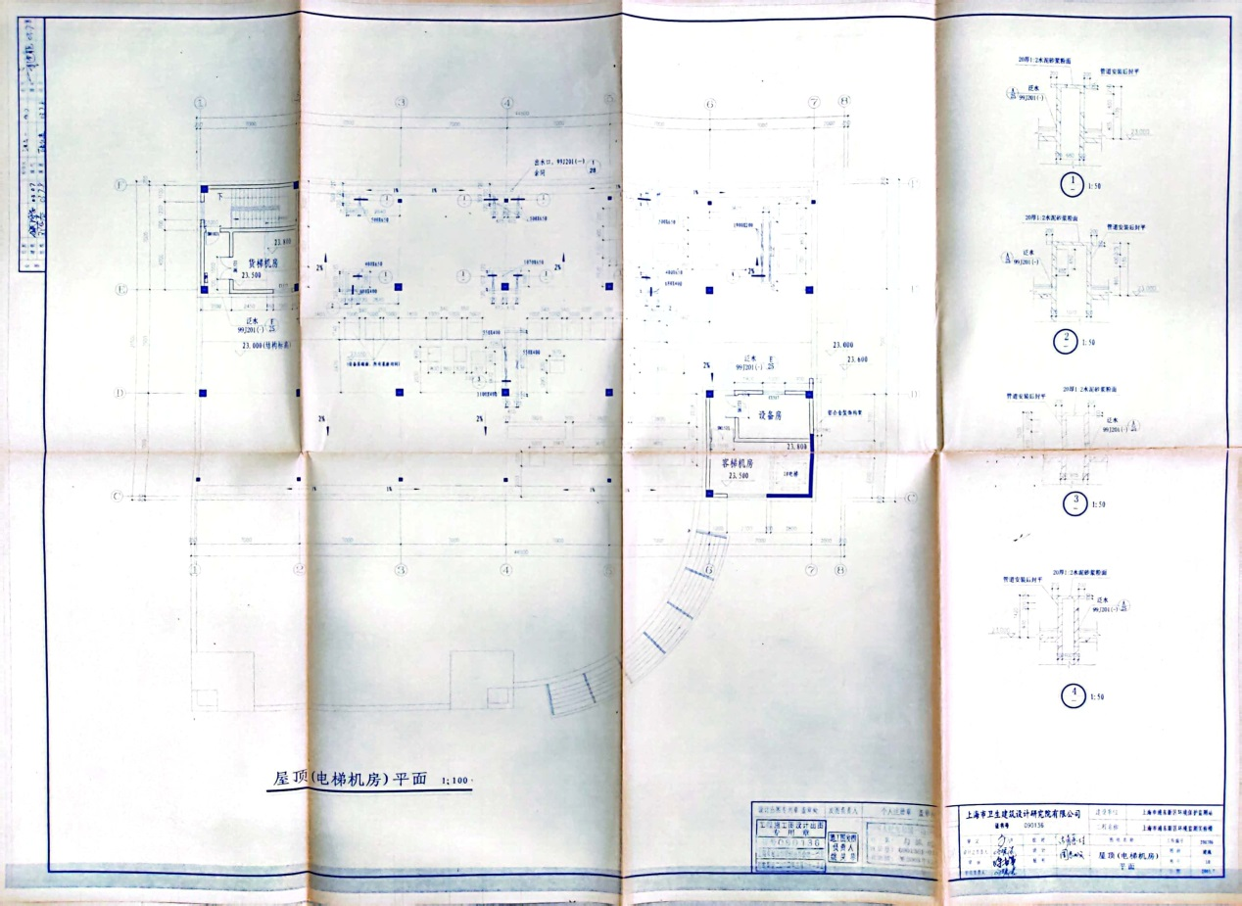
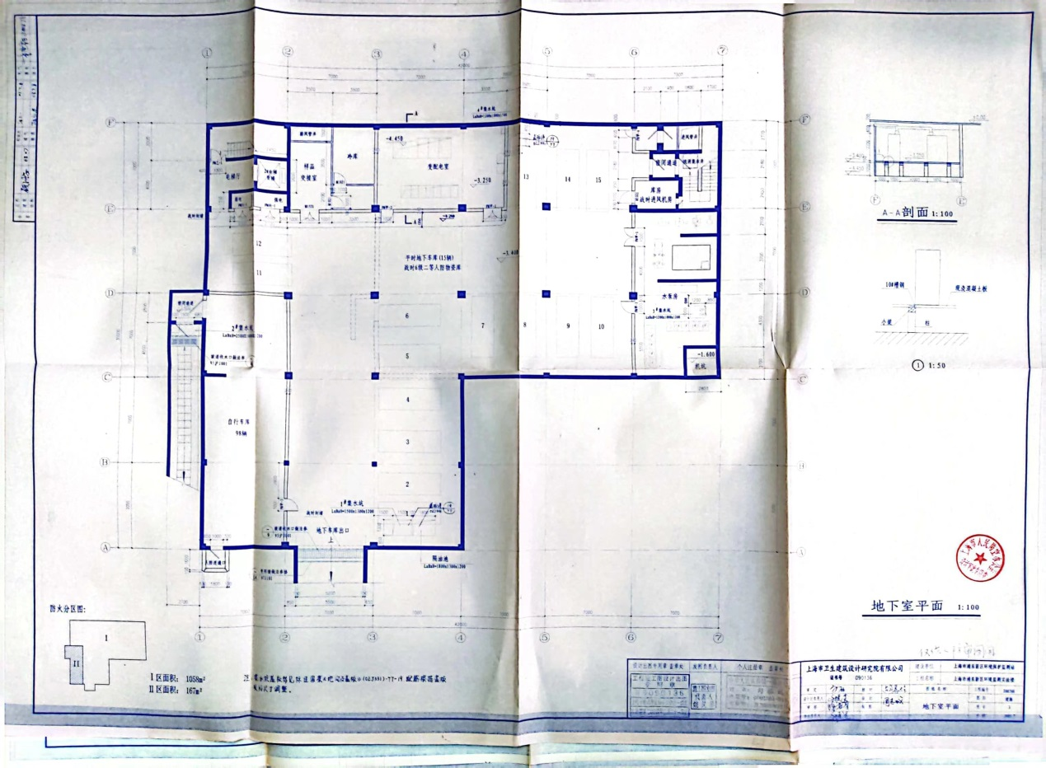
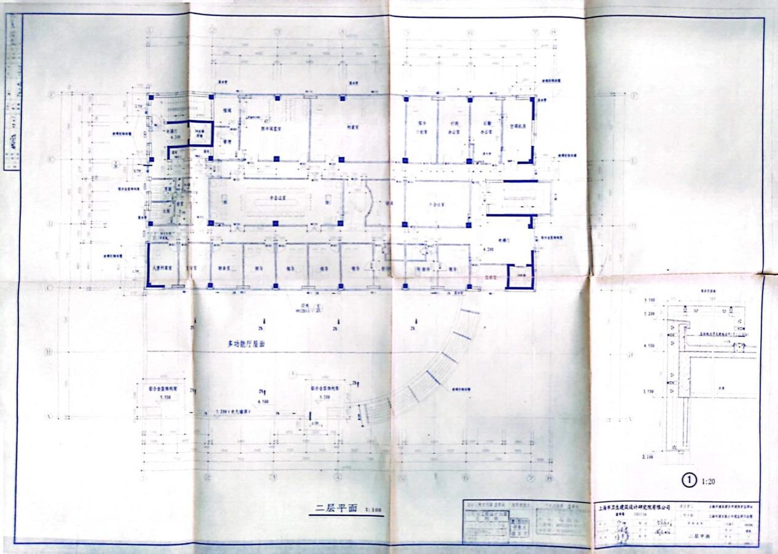
4.1.2浦东新区环境监测站曲幽路487号分站实验大楼，用地面积4670平方米，建筑面积2269.92平方米，绿化面积2300平方米。建筑层数为地上四层。浦东新区环境监测站分站实验大楼包括行政办公室、实验室分析及监测室、会议室（2个）、餐厅。
建设基地面积：4699.5平方米
建筑占地面积：718平方米
道路用地面积：1652.8平方米
绿化总面积：2027平方米（不含围墙外），围墙外约700平方米
监测楼结构为框架结构，层高4层，总高度为16.56米，占地总面积为651.9平方米，总建筑面积为2166.3平方米。
其中：1层高度为4.65米，面积为650.8平方米；
2层高度为4.20米，面积为624.3平方米；
3层高度为4.20米，面积为624.3平方米；
4层高度为3.60米，面积为225.6平方米；
门卫高度为4.35米，面积为66.1平方米；
辅助用房约200 平方米；
幕墙面积为1300 平方米。
曲幽路487号楼层房间分布
序号 | 楼层 | 房间名称 | 间数 | 备注 | 序号 | 楼层 | 房间名称 | 间数 | 备注
1 | 一楼 | 门卫（监控）室 | 1 |  | 13 | 二楼 | 办公室 | 10
2 | 一楼 | 多功能厅（会议室） | 1 |  | 14 | 二楼 | 会议室 | 1
3 | 一楼 | 应急监测仪器间 | 1 |  | 15 | 二楼 | 仓库 | 1
4 | 一楼 | 电话网络机房 | 1 |  | 16 | 二楼 | 实验室 | 3
5 | 一楼 | 食堂餐厅 | 1 |  | 17 | 二楼 | 应急间 | 1
6 | 一楼 | 样品冷藏间 | 1 |  | 18 | 三楼 | 办公室 | 2
7 | 一楼 | 消防水泵房 | 1 |  | 19 | 三楼 | 实验室 | 14
8 | 一楼 | 配电间 | 1 |  | 20 | 三楼 | 气瓶间 | 1
9 | 一楼 | 办公室 | 3 |  | 21 | 楼顶 | 电梯机房 | 1
10 | 一楼 | 仓库 | 3 |  | 22 | 楼顶 | 环境空气国控点 | 1
11 | 一楼 | 档案室 | 1 |  | 23
12 | 一楼 | 洗瓶间 | 1 |  | 24

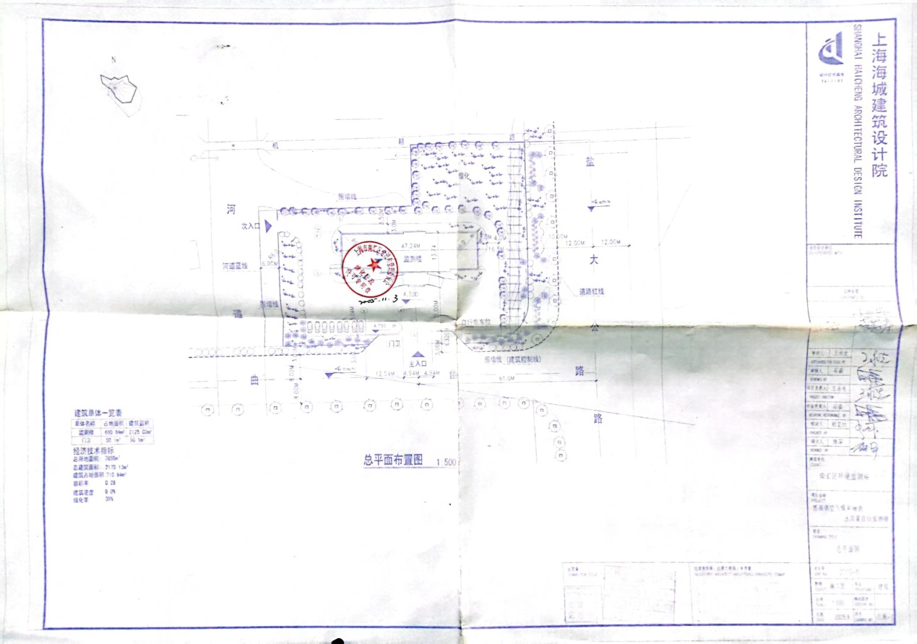
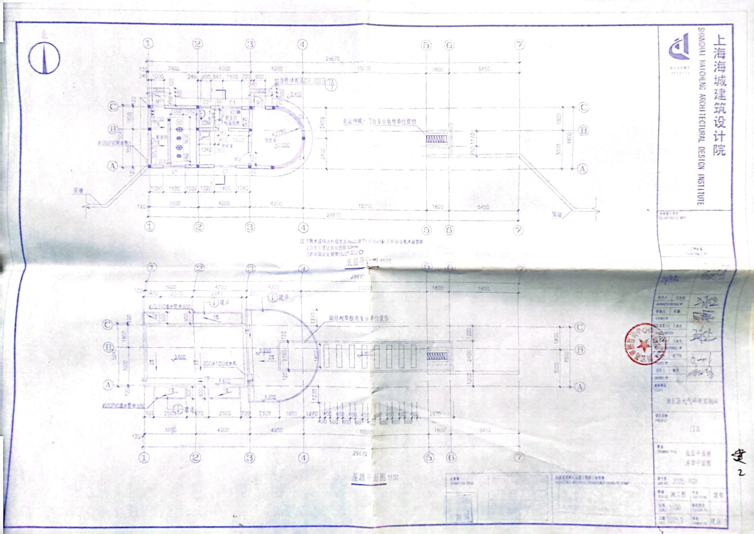
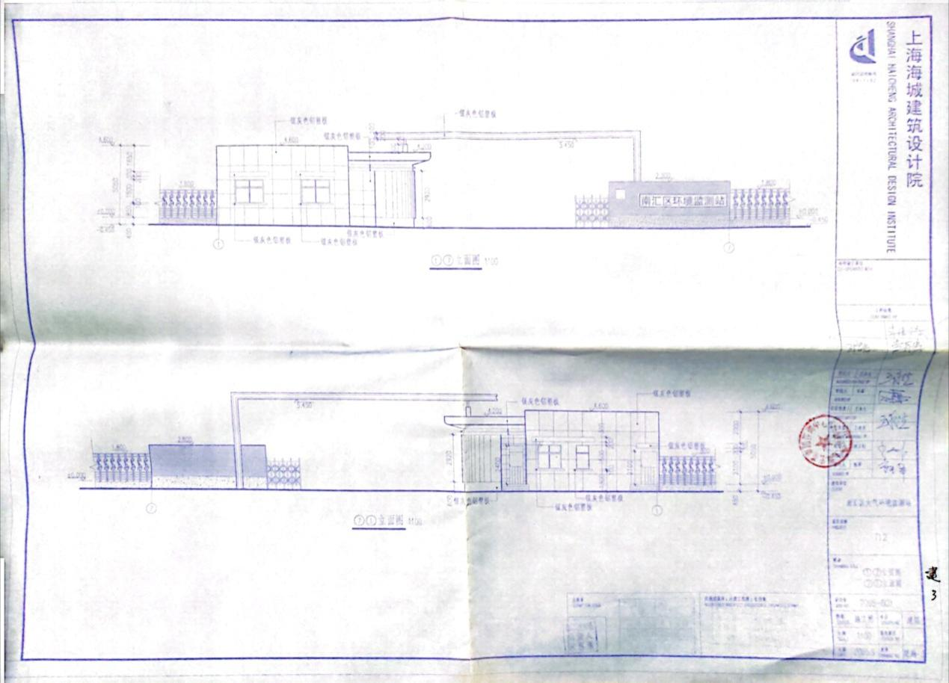
4.2 项目招标范围及内容
本项目是物业管理服务项目，项目包含物业综合管理、保洁服务、零星维修、安保管理、会务服务和绿化服务等。
4.3 本项目服务期限：本项目服务期限为1年，暂定起讫日期为2026年4月1日起至2027年3月31日止，具体以合同签订日期为准。

5 承包方式
依照本项目的招标范围和内容，采购人按双方约定的服务人数，根据考核结果向中标人支付管理服务费。项目过程中所发生的水电气等能耗，设备添置、维修、保养等费用均由采购人承担。保安用品及保安耗材等由供应商承担。
序号 | 内容 | 提供方 |  | 备注
序号 | 内容 | 采购人 | 供应商 | 备注
1 | 水、电、燃气 | √ |  | 包括空调、清洁卫生、生活等各类用水；服务公司办公以及服务所需的各类能源
2 | 各类垃圾桶 |  | √ | 包括生活垃圾、垃圾桶。
3 | 垃圾袋 |  | √ | 包括生活垃圾、垃圾桶垃圾袋。
4 | 办公用房 | √ |  | 包括仓库用房。
5 | 办公通讯、办公设备、办公耗材等 |  | √ | 包括电脑、打印设备、网络通讯、办公家具和打印耗材、员工更衣柜等。
6 | 办公用品 |  | √ | 包括纸张、文具等。
7 | 人员装备（对讲机） |  | √ | 包括对讲机公共频道占用费及维修费用等。
8 | 保洁材料 |  | √ | 包括环境保洁所需的清洁、洗涤药剂，地面和物体表面擦拭用的消毒剂，地面养护药剂、材料和保洁工具等耗材（耗材品质需可靠有保证）。
9 | 保洁工具 |  | √ | 包括保洁小工具、尘推、工作警示牌等。
10 | 维修材料 |  | √ | 各类设施设备维修所需的材料，不包含维修工具。
11 | 保安用品 |  | √ | 包括长警棍、短警棍、盾牌、钢盔、钢叉、反光衣等。详见保安耗材清单
12 | 保安耗材 |  | √ | 包括遮阳大伞、白手套、纱手套、毛巾、雨衣、雨鞋等。详见保安耗材清单
13 | 其它耗材 |  | √ | 物业开办费用、维修及配件（物耗）；消防维护（物耗）；楼宇维护（物耗）
14 | 绿化材料 |  | √ | 绿化盆景增设、绿化施肥及药水费用、易耗品等。详见绿化材料清单。
15 | 绿化工具 |  | √ | 包括浇灌、整枝修剪、支撑、安全防护（如需）等。详见绿化材料清单。
5.2本项目允许非主体、非关键性工作专业分包。分包承担主体应具备承担分包合同的专业资格（资质）或经营范围，并具备履约所必须的设备和专业技术能力。但中小企业享受中小企业扶持政策获取政府采购合同后，小型、微型企业不得分包或转包给大型、中型企业，中型企业不得分包或者转包给大型企业。
5.3投标人拟在中标后将中标项目的非主体、非关键性工作分包的，应当在投标文件中载明分包承担主体，分包承担主体不得再次分包。
5.4分包不能解除中标人的任何责任与义务，分包承担主体对分包工程的质量和安全作业负责，中标人对分包工作内容承担连带责任。
5.5中标人应与分包承担主体签订分包合同，并按照规定办理相关手续，分包合同应遵循相关法律、法规及行业管理要求。

6 合同的签订
6.1 本项目合同的标的、价格、质量及验收标准、考核管理、履约期限等主要条款应当与招标文件和中标人投标文件的内容一致，并互相补充和解释。
6.2 合同履约过程中，如遇不可抗力或政策性调价（以招标文件和合同约定为准），经双方商定可以调整合同金额（调整原则以招标文件约定为准），并签订补充协议。

7 结算原则和支付方式
7.1 结算原则
7.1.1根据考核管理要求，依照考核结果按实结算。
7.1.2本项目合同总价不变，采购人不会因政策性调价、人工成本、材料、设备使用年限增长引起的维修成本增加和效能衰减等因素（不可抗力除外）的变动而进行调整。
7.1.3 合同履约期间，如发生设备中修、大修和应急维修的，则费用按实结算。
7.2 支付方式
7.2.1 本项目合同金额采用分期付款方式，在采购人和中标人合同签订，根据考核结果支付相应的合同款项。
序号 | 支付时间 | 支付比例
1 | 2026年6月30日前，采购人根据考核结果支付相应合同金额，且考核等级结果非“不合格” | 25%
2 | 2026年9月30日前，采购人根据考核结果支付相应合同金额，且考核等级结果非“不合格” | 25%
3 | 2026年12月30日前，采购人根据考核结果支付相应合同金额，且考核等级结果非“不合格” | 25%
4 | 2027年3月30日前，采购人根据考核结果支付相应合同金额，且考核等级结果非“不合格” | 25%
7.3采购人不得以法定代表人或者主要负责人变更，履行内部付款流程，或者在合同未作约定的情况下以等待竣工验收批复、决算审计等为由，拒绝或者延迟支付中小企业款项。如发生延迟支付情况，应当支付逾期利息，且利率不得低于合同订立时1年期贷款市场报价利率。

三、技术质量要求

8 适用技术规范和规范性文件
8.1国家和市政府颁发的有关物业管理的法律、法规、标准和规范性文件。包括但不限于：
8.1.1《物业管理条例》中华人民共和国国务院令第379号；
8.1.2《物业服务定价成本监审办法（试行）》发改价格（2007）2285号；
8.1.3《建设部关于修订全国物业管理示范住宅小区（大厦、工业区）标准及有关考核验收工作的通知》（建住房物[2000]008号）；
8.1.4《上海市住宅物业服务规范》（沪房物业〔2018〕51号）
8.2 预算单位（使用单位）的现场实际情况；
8.3 《浦东新区机关集中办公点物业服务作业标准（2.0）》；
8.4 本项目招标文件、实施单位响应文件和双方确认的其他相关文件等。
各投标人应充分注意，凡涉及国家或行业管理部门颁发的相关规范、规程和标准，无论其是否在本招标文件中列明，中标人应无条件执行。标准、规范等不一致的，以要求高者为准。

9 招标内容与质量要求
9.1 岗位设置一览表
灵山路51号实验楼
序号 | 部门 | 岗位名称 | 建议配置岗位数 | 工作时间 | 备注
1 | 管理部 | 物业经理 | 1 | 8小时工作制， 做五休二 | 全面负责保安、保洁、维修、维护工作。
1 | 管理部 | 保安主管 | 1 | 8小时工作制， 做五休二 | 负责实验楼安全防范、消防培训、管理。
2 | 保安部 | 门岗 | 1 | 24 小时  （四班制） | 负责出入口进出人员、车辆的管理及引导
2 | 保安部 | 监控岗 | 1 | 24 小时  （四班制） | 负责监控室监控及消防报警系统24小时监控，大楼内外及实验区域巡查。
3 | 保洁部 | 保洁1 | 1 | 8小时工作制， 做五休二 | 负责1F至3F及院内，兼会务服务
3 | 保洁部 | 保洁2 | 1 | 8小时工作制， 做五休二 | 负责4F至6F及地下室
4 | 维保部 | 高（低）压电工 | 1 | 8小时工作制， 做五休二 | 负责高压配电间的安全运行管理及水电维修
4 | 维保部 | 弱电系统维护 | 1 | 8小时工作制， 做五休二 | 负责弱电系统的运行维护
小计 |  |  | 8
曲幽路487号实验楼
序号 | 部门 | 岗位名称 | 建议配置岗位数 | 工作时间 | 备注
1 | 保安部 | 门岗 | 1 | 24 小时  （四班制） | 负责出入口进出人员、车辆的管理及引导，其中1人为保安主管
2 | 保洁部 | 保洁 | 1 | 8小时工作制， 做五休二 | 负责1F至3F及院内
3 | 维保部 | 低压电工及弱电系统维护 | 1 | 8小时工作制， 做五休二 | 负责日常维修及弱电系统的运行维护
小计 |  |  | 3
合计 |  |  | 11
说明：投标人的各岗位配置标准不得低于表内岗位配置数要求。
允许专业分包项目表
序号 | 项目类别 | 备 注
1 | 外墙清洗 | 由中标人出资聘请外墙清洗公司对灵山路51号、曲幽路487号两栋大楼外墙进行清洗，清洗频率：1次/半年，2次/年。
2 | 电梯维保检测 | ①若电梯维保检测工作进行专业分包，则分包单位提供有效期内的《中华人民共和国特种设备安装改造维修许可证》（电梯）A1、A2级及以上；若电梯维保检测工作不进行专业分包，则供应商提供有效期 内的《中华人民共和国特种设备安装改造维修许可证》（电梯）A1、A2级及以上；
3 | 中央空调包干维保 | 负责灵山路51号和曲幽路487号大楼的中央空调维修保养大金VRV2代外机27台，内机176台，该批设备至今使用20年。其它品牌21台。服务需求：空调内机一年两次清洗；空调出现故障后1小时内随报随修；中标费用包含更换维修配件，人工费用等。
4 | 消防维保及年检 | 从事消防设施维护保养检测的消防技术服务机构，应当具备下列条件：  消防技术服务基础设备和消防设施维护保养检测设备配备符合有关规定要求；  若消防设施维保工作进行专业分包，则分包单位提供证明：注册消防工程师不少于2人，其中一级注册消防工程师不少于1人；取得消防设施操作员国家职业资格证书的人员不少于6人，其中中级技能等级以上的不少于2人；  若消防设施维保工作不进行专业分包，则供应商提供证明：注册消防工程师不少于2人，其中一级注册消防工程师不少于1人；取得消防设施操作员国家职业资格证书的人员不少于6人，其中中级技能等级以上的不少于2人；
9.2 组织架构、管理制度及管理团队要求
9.2.1 组织架构
设置物业经理，负责物业服务管理和监督工作。
9.2.2 管理制度
供应商应结合本项目实际需求，制定完善的管理制度，旨在加强内部管理，完成管理服务任务，实现管理服务目标；坚持优质服务，提高保障水平；加强队伍建设，提高员工思想素质和业务技能；加强设备、工具和易耗品管理，建立突发事件应急预案、职工奖惩方案，完善考勤等一整套规章制度及具体落实计划。
9.2.3 管理团队要求
（1）树立正确的物业管理观念，以“服务至上，客户第一”为管理宗旨，不断提高良好信誉、不断加强科学管理，做好服务工作。
（2）无等级安全事故，无工伤伤亡事故，无因工作不当造成建筑和设备设施严重损坏事故。
（3）无脏乱现象和卫生不洁死角，无严重责任疏漏事故。
（4）优质服务，规范服务，提供方便、及时和舒适的人性化服务，让业主满意，学院老师满意。
9.3 各岗位具体服务要求

9.3.1 管理人员
总体要求：管理部成员需熟悉行业标准及相关法律法规，良好的综合素质，擅长沟通和协调，有较强的组织管理能力，完成项目管理服务目标及采购人交办的各项工作。
其他要求：为中标单位在职员工。
工作时间要求：每周工作 5 天，每天 8 小时。
物业经理：
负责成交区域2个实验楼日常管理工作，并承担联系、沟通及协调经营中发生的问题。全面负责现场的物业管理工作；对现场整体服务质量及安全生产进行负责。及时与业主进行沟通，听取建议、要求，提高业主满意度。
人员自身要求：物业经理具有同类项目管理经验，工作认真负责，有敬业精神、身体健康，有较强的组织及培训能力，责任心强，有较好的形象气质。
保安主管：
负责协助物业经理完成现场的物业管理工作；负责协助项目经理完成日常管理工作及各项指标任务，对现场整体服务质量及安全生产进行监管。及时与业主进行沟通，听取建议、要求，提高业主满意度。

9.3.2 维保部
(1)高低压电工：
服务范围：
负责对供水、供电等设备运行进行日常维护保养，对配电房设备及其他专业性维保设备进行定期检查以及对维保单位做好监督工作，确保所有系统和设备处于良好的运行状态，延长设备的使用寿命。
负责各类临时小修、急修项目，如柜橱、门锁、窗帘、灯、水电、风机盘管更换等的维修，下水管道的疏通，楼内装潢破损等，及时处理各类小修、急修工作。
工作职责：
a.设施设备的巡检，保证日常运行，发现问题及时报修；
b.房屋建筑物：地面、墙台面及吊顶、门窗、走廊、楼梯、通风口等日常养护及零星维修工作。
c.大修、装修施工时，配合相应的水电使用管理与安全管理。
d.对第三方专业维保单位的监管工作。
总体要求：保证房屋设施状态良好、设施设备正常运行、日常小修及时完成。
工作时间要求：日班（8小时工作制，做五休二）、24H值班（12小时工作制，做一休一）
人员自身要求：需持证上岗。
各工作点具体工作要求：
a.设备设施每天巡视二次，定期对房屋进行检查；
b.消防设施、公用标志每月检查一次；
c.公共照明每日检查一次；
d.区域道路、停车场检查每周一次。
e.高配间每天巡查二次。
f.根据房屋实际使用年限和使用情况定期进行安全使用检查，做好检查记录。发现问题及时向本项目相关部门报告，提出方案和建议，经批准后组织实施。遇紧急情况，应采取必要的措施。
g.零星维修时间不超过24小时。对日常维修、养护记录完整。
监测站灵山路51号设备清单
房屋建筑本体共用部位及本体共用设备设施 | 电梯 |  | 数量 | 2台 | 功率 | 千瓦
房屋建筑本体共用部位及本体共用设备设施 |  |  | 品牌型号 | 三菱 | 启用时间 | 2005年
房屋建筑本体共用部位及本体共用设备设施 | 高压配电房变压器 | 数量 | 4台 |  | 容量 | 640kW
房屋建筑本体共用部位及本体共用设备设施 | 高压配电房变压器 | 品牌型号 | 四通HXGGN-10 |  | 启用时间 | 2005年
房屋建筑本体共用部位及本体共用设备设施 | 生活蓄水池 | 有 | 消防水池 |  | 消防水箱
房屋建筑本体共用部位及本体共用设备设施 | 生活水泵 | 有 | 功率 | 7.5kW | 启用时间 | 2005年
房屋建筑本体共用部位及本体共用设备设施 | 消防水泵 | 有 | 功率 | 11kW | 启用时间 | 2005年
房屋建筑本体共用部位及本体共用设备设施 | 排污水泵 | 有 | 功率 |  | 启用时间 | 2005年
房屋建筑本体共用部位及本体共用设备设施 | 消防系统情况 | 有
房屋建筑本体共用部位及本体共用设备设施 | 智能化系统情况 | 有
房屋建筑本体共用部位及本体共用设备设施 | 其他情况 | 玻璃幕墙面积约3500平方米，绿化面积为1648平方米

监测站曲幽路487号设备清单
房屋建筑本体共用部位及本体共用设备设施 | 电梯 |  | 数量 | 1台 | 功率 | 千瓦
房屋建筑本体共用部位及本体共用设备设施 |  |  | 品牌型号 | OTIS | 启用时间 | 2007年
房屋建筑本体共用部位及本体共用设备设施 | 配电房变压器 | 数量 | 5台 |  | 容量 | 640kW
房屋建筑本体共用部位及本体共用设备设施 | 配电房变压器 | 品牌型号 | GCK |  | 启用时间 | 2007年
房屋建筑本体共用部位及本体共用设备设施 | 生活蓄水池 |  | 消防水池 |  | 消防水箱
房屋建筑本体共用部位及本体共用设备设施 | 生活水泵 |  | 功率 |  | 启用时间
房屋建筑本体共用部位及本体共用设备设施 | 消防水泵 | 有 | 功率 | 15kW | 启用时间 | 2007年
房屋建筑本体共用部位及本体共用设备设施 | 排污水泵 |  | 功率 |  | 启用时间
房屋建筑本体共用部位及本体共用设备设施 | 消防系统情况 | 有
房屋建筑本体共用部位及本体共用设备设施 | 智能化系统情况 | 有
房屋建筑本体共用部位及本体共用设备设施 | 其他情况 | 玻璃幕墙面积约2900平方米，绿化面积为2965平方米
空调系统等主要设备清单
序号 | 设备类型 | 台数（台）
1 | 大金变制冷剂流量多联式空调外机 | 27
2 | 大金变制冷剂流量多联式空调内机 | 176
3 | 分体空调 | 21
4 | 新风机 | 4
5 | 排风机 | 15
6 | 消防泵 | 16
7 | 生活水泵 | 2
8 | 排水泵 | 8
9 | 喷水泵 | 2
10 | 洗车泵 | 2
11 | 帝亚冷库外机 | 2
12 | 帝亚冷库内机 | 2
主要设备服务标准
项目 | 服务标准
空调及通风系统 | 1）操作人员持证上岗，熟悉大楼空调系统的基本情况和主要性能参数，熟练操作空调主、副机设备；  2）按时巡视空调系统的运行情况，做好记录根据环境温度的变化适时开启空调，有效调节制冷、制热温度，做好室外机组的清洁工作；  3）预先制定应急预案，遇有空调设备故障及时抢修。
给排水及消防设备系统 | - 负责各类水泵的操作和维修，定期保养水泵、阀、管道防锈，杜绝漏水、漏油现象，经常检查供水系统，发现有跑、冒、漏、滴现象及时抢修；  - 经常检查各种排污管道，防止堵漏现象发生，定期清扫泵房，确认地面和设备外表清洁；  3）每半年清洗集水井一次，保证泵房通风，照明良好。  4）消防泵、稳压泵等不经常启动的水泵每周启动二次，保持水泵正常运行。  5）每日一次检查消防泵及管道的阀门，保持完好状态。  6）每日填写运行记录，建档备案。  7）先制定应急预案，遇有发生水浸、台风等恶劣气候或给排水设备故障，及时排险修复。
电气设备系统 | 1）持高压电工证的专业工程技术人员，双人每2小时检查巡视高压配电房内主要电器设备的绝缘强度；  2）配电设备运行正常，各开关、仪表、指示灯完好，有故障及时处置，保证运行安全、正常；  3）保持强弱电房清洁卫生，每日填写运行记录，每2小时巡视一次，建档备案，预先制定故障应急处理。
地下室样品冷库 | 1）配有相关专业证书的专业工程技术人员，熟悉制冷系统的基本情况和主要性能参数，熟悉操作制冷设备；  2）按时巡查制冷的运行情况，做好记录，预先制定应急方案，及时抢修设备故障。
(2)弱电系统维护
弱电系统维护要求：
a.熟悉监控系统、多功能厅会议系统、门禁系统、背景广播系统、二楼中会议室系统、程控交换机系统、防盗报警系统、网络机房系统、综合布线系统、网络系统等线路的维护及保养维修服务。
b.每天按时巡查设备的运行情况，做好记录，预先制定应急方案。
灵山路51号监控系统清单
序号 | 货物名称 |  | 型号 | 品牌 | 数量 | 单位
1 | 200万彩色网络枪型摄像机 |  | DH-SH-HF9521P | 大华 | 34 | 台
2 | 200万彩色半球网络摄像机 |  | DH-SH-HDB9521P | 大华 | 58 | 台
3 | 130万彩色电梯半球网络摄像机 |  | DH-SH-HDBW9515P | 大华 | 2 | 个
4 | 自动变焦高清镜头 |  | DH-OPT-127F2712D-IR4MP | 大华 | 34 | 个
5 | 监控硬盘 |  | ST3000VM002 | 希捷 | 48 | 块
6 | 网络硬盘录像机 |  | DH-SH-NVR9532-H | 大华 | 6 | 台
7 | 摄像机室外枪机罩和支架 |  | YESTV-C124 | 雅视威 | 33 | 个
8 | 楼层交换机 |  | RG-NBS1826GC | 锐捷 | 6 | 台
9 | 核心交换机 |  | RG-S5510-48GT/4SFP-E | 锐捷 | 1 | 台
10 | 监视器22” |  | DH-DHL22-L200 | 大华 | 8 | 台
11 | 高清视频解码器 |  | DH-NVD0905DH-4k | 大华 | 1 | 台
12 | 控制键盘 |  | DH-HKB3000 | 大华 | 1 | 台
13 | 音视频管理平台 |  | DH-DSS7016 | 大华 | 1 | 套
14 | 集中供电控制箱 |  | AC24V集中供电箱 300W | 应期 | 6 | 个
15 | LED补光灯 |  | AC24V 8W | 华鑫 | 21 | 个
16 | 内存卡 |  | 32G | 金士顿 | 22 | 张
17 | 不锈钢立杆 |  | 3米 | 定制 | 13 | 根
18 | 监控服务器机柜 |  | 600*800*2000 | 图腾 | 1 | 个
19 | 挂壁机柜 |  | 6U | 图腾 | 4 | 个
20 | 监控硬盘 |  | ST8000NM017B | 大华 | 块 | 8
21 | 园区出入口室外400万像素高清枪机 |  | DH-IPC-HFW2433M-A-LED | 大华 | 个 | 2
22 | 电梯监控网桥 |  | DH-PFM885—L | 大华 | 台 | 2
灵山路51号多功能厅会议系统清单
序号 | 产品名称 |  | 产品型号 | 品牌 | 数量 | 单位
1、音响系统
1 | 全频主音箱 |  | MRX615 | JBL | 2 | 只
2 | 全频辅助音箱 |  | MRX612 | JBL | 2 | 只
3 | 专业功放 |  | T5 | CROWN | 2 | 台
4 | 调音台 |  | LX9-16 | Soundcraft | 1 | 台
5 | 数字音频媒体矩阵 |  | HP-8080 | PRENNIAL | 1 | 台
6 | 电源时序器 |  | ESC-830 | PRENNIAL | 2 | 台
7 | 效果器 |  | REV100 | YAMAHA | 1 | 台
8 | 双手持无线话筒 |  | KCX288/PG58 | SHURE | 2 | 套
9 | 双领夹无线话筒 |  | KCX188/PG185 | SHURE | 2 | 套
10 | DVD |  |  | 先锋 | 1 | 台
11 | 主音箱支架 |  |  | 定制 | 2 | 只
12 | 辅助音箱吊架 |  |  | 定制 | 2 | 只
13 | 有源监听音箱 |  | CSB40A | SHOW | 1 | 只
14 | 宽屏液晶显示器 |  | 19寸 | 戴尔 | 1 | 台
2、全数字无线会议讨论系统
1 | 讨论型无线会议主机 |  | ACC-U3601M | PRENNIAL | 1 | 台
2 | 无线会议信号基站 |  | ACE-WF3601 | PRENNIAL | 1 | 台
3 | 无线感应触摸式主席单元 |  | ACE-3601C | PRENNIAL | 1 | 台
4 | 无线感应触摸式代表单元 |  | ACE-3601D | PRENNIAL | 5 | 台
5 | 可充电锂电池 |  | ACE-3601BAT | PRENNIAL | 6 | 个
6 | 10位专用充电器 |  | ACE-BOX/10K | PRENNIAL | 1 | 套
3、中央控制系统
1 | 中央控制主机 |  | DMX-U7200IP | PRENNIAL | 1 | 台
2 | 无线手持触摸屏 |  | IPAD | APPLE | 1 | 台
3 | 无线路由器 |  |  | DLINK | 1 | 台
4 | 8路继电器箱 |  | DMX-PM7000 | PRENNIAL | 1 | 台
5 | 系统编程软件 |  | DMX-DCS7200 | PRENNIAL | 1 | 套
4、信号控制系统
1 | 高清混合音视频矩阵 |  | MCS-HH0808 | PRENNIAL | 1 | 台
5、点歌系统
1 | 触摸屏点歌机 |  | 视易 | S-68 | 1 | 套
6、视频系统
1 | 高速摄像机 |  | 海康 | DS-2DF5220 | 2 | 个
2 | 硬盘录像机 |  | 海康 | DS-7808N-F1/8P | 1 | 台
3 | 液晶显示屏 |  | 三星 | UA55KUF30 | 2 | 台
4 | 液晶投影机 |  | SONY | VPL-EX573 | 2 | 台
5 | 显示屏吊架 |  | NB | T560 | 2 | 付
6 | 电动幕布 |  | AUVICAR | 120寸 | 2 | 块
灵山路51号门禁系统
序号 | 设备名称 |  | 品牌 | 型号 | 单位 | 数量
1 | 四门控制器 |  | 大华 | DH-ASC4C | 个 | 4
2 | 门禁读卡器 |  | 大华 | DH-ASR10A | 个 | 12
3 | 电插锁 |  | 大华 | DH-ASF802 | 把 | 4
4 | 门禁卡 |  | 大华 | IC | 张 | 200
5 | 电插锁 |  | VGSE | MLSH01 | 把 | 12
6 | 6楼门禁一体机 |  | KOB | K200 | 套 | 1
灵山路51号背景广播系统
序号 | 设备名称 |  | 品牌 | 型号 | 单位 | 数量
1 | AM30主机 |  | 旗胜 | M1810 | 台 | 1
2 | 呼叫站 |  | 旗胜 | M1801 | 个 | 1
3 | 呼叫站输入模块 |  | 旗胜 | M1813 | 个 | 1
4 | 录音模块 |  | 旗胜 | M1812 | 个 | 1
5 | 音乐输入模块 |  | 旗胜 | M1811 | 个 | 1
6 | 分区继电器 |  | 旗胜 | M1815 | 个 | 1
7 | 控制继电器 |  | 旗胜 | M1816 | 个 | 1
8 | 定压功放 |  | 旗胜 | PA3001 | 台 | 2
9 | 机柜 |  | 图腾 | 600*600 42U | 个 | 1
10 | 天花扬声器 |  | 旗胜 | XYY3-5 | 个 | 62
11 | 音住 |  | 旗胜 | CY500T | 个 | 13
12 | 室外音柱 |  | 旗胜 | CY700T | 个 | 8
13 | 收音头 |  | 先锋 | F208 | 台 | 1
14 | 双卡座 |  | 先锋 | CT-W208R | 台 | 1
15 | CD |  | 新科 | PD217 | 台 | 1
灵山路51号二楼中会议室系统
序号 | 设备名称 |  | 品牌 | 型号 | 单位 | 数量
1 | 中央控制器 |  | BOSCH | LBB3500/00 | 台 | 1
2 | 主席按钮 |  | BOSCH | LBB3537/10 | 个 | 1
3 | 带控制面板的话筒座 |  | BOSCH | LBB3537/20 | 个 | 10
4 | 多功能连接器 |  | BOSCH | LBB3540/15 | 个 | 1
5 | 可插入式话筒 |  | BOSCH | LBB3549/50 | 个 | 10
6 | 扬声器面板 |  | BOSCH | LBB3538/00 | 个 | 10
7 | 双音频接口器 |  | BOSCH | LBB3535/00 | 个 | 5
8 | 音响 |  | 雅马哈 | VS4 | 套 | 1
灵山路51号程控交换机系统
序号 | 设备名称 |  | 品牌 | 型号 | 单位 | 数量
1 | 基本机柜 |  | 西门子 | L30460-X1355-X101G43 | 台 | 1
2 | 24线模拟板 |  | 西门子 | S30810-Q2929-X | 块 | 4
3 | 8线数字板 |  | 西门子 | S30810-Q2901-X | 块 | 1
4 | 中继板 |  | 西门子 | S30817-Q626-A520 | 块 | 2
5 | 主配线架 |  | 西门子 | S30805-U5283-X | 只 | 1
6 | 电缆24A/B |  | 西门子 | L30269-Z100-A24 | 套 | 5
7 | 电缆16A/B |  | 西门子 | S30269-Z100-A11 | 套 | 1
8 | 机柜电源电缆 |  | 西门子 | C39195-Z7001-C58/ | 套 | 2
9 | 话务台 |  | 西门子 | S30817-S7006-F101-6 | 台 | 1
灵山路51号防盗报警系统
序号 | 设备名称 |  | 品牌 | 型号 | 单位 | 数量
1 | 八防区主机 |  | 霍尼韦尔 | CC488 | 台 | 1
2 | 三技术探测器 |  | 霍尼韦尔 | DS455Q | 个 | 6
3 | 报警按钮 |  | 霍尼韦尔 | PB-1 | 个 | 2
灵山路51号网络机房系统
序号 | 设备名称 |  | 品牌 | 型号 | 单位 | 数量
6楼机房
1 | 全钢活动静电地板 |  | 汇丽 | 600*600 | 平方米 | 79
2 | 42U配电柜 |  | 汇利 | 定制 | 台 | 1
3 | 断路器 |  | 施耐德 | C65N/2P 16A | 个 | 3
4 | 漏保断路器 |  | 施耐德 | C65N/2P 16A | 个 | 8
5 | 漏保断路器 |  | 施耐德 | C65N/2P 20A | 个 | 2
6 | 漏保断路器 |  | 施耐德 | C65N/4P 63A | 个 | 2
7 | 塑壳断路器 |  | 施耐德 | NS160N/4P 125A | 个 | 2
8 | 塑壳断路器 |  | 施耐德 | NS100N/4P 63A | 个 | 2
9 | 双电源切换器 |  | SMVS | 125A | 个 | 1
10 | 防浪涌保护器 |  | OBO | V25-B/3 | 个 | 2
11 | 防浪涌保护器 |  | OBO | V20-C/2 | 个 | 6
12 | 机房空调 |  | HIROSS | 1.5万大卡 | 台 | 1
1楼机房
1 | 全钢活动静电地板 |  | 汇丽 | 600*600 | 平方米 | 28
2 | 37U配电柜 |  | 汇利 | 定制 | 台 | 1
3 | 断路器 |  | 施耐德 | C65N/2P 16A | 个 | 3
4 | 漏保断路器 |  | 施耐德 | C65N/2P 16A | 个 | 6
5 | 漏保断路器 |  | 施耐德 | C65N/2P 20A | 个 | 1
6 | 漏保断路器 |  | 施耐德 | C65N/4P 63A | 个 | 2
7 | 塑壳断路器 |  | 施耐德 | NS160N/4P 80A | 个 | 2
9 | 双电源切换器 |  | SMVS | 80A | 个 | 1
10 | 防浪涌保护器 |  | OBO | V25-B/3 | 个 | 2
11 | 防浪涌保护器 |  | OBO | V20-C/2 | 个 | 3
灵山路51号综合布线系统
序号 | 设备名称 | 品牌 |  | 型号 | 单位 | 数量
6楼主机房
1 | IBDN 24口RJ45非屏蔽配线架 |  | IBDN | AX100465 | 个 | 38
2 | 理线架 |  | IBDN | A0644489 | 个 | 38
3 | IBDN 12/24口光纤配线架 |  | IBDN | AX100042 | 个 | 2
4 | 机柜 |  | 图腾 | 800*600 | 个 | 3
1楼机房
1 | IBDN 24口RJ45非屏蔽配线架 |  | IBDN | AX100465 | 个 | 22
2 | 理线架 |  | IBDN | A0644489 | 个 | 22
3 | IBDN 12/24口光纤配线架 |  | IBDN | AX100042 | 个 | 1
4 | 机柜 |  | 图腾 | 800*600 | 个 | 2
5 | 机柜 |  | 图腾 | 600*600 | 个 | 1
6 | BIX300对电话架 |  | IBDN | A0340836 | 个 | 4
水平系统
1 | 白色、双口面板 |  | IBDN | A0410455 | 个 |  | 406
2 | 白色、单口面板 |  | IBDN | A0410460 | 个 |  | 107
3 | 超五类模块 |  | IBDN | AX100647 | 个 |  | 920
灵山路51号网络系统
序号 | 设备名称 | 品牌 |  | 型号 | 单位 |  | 数量
1 | 核心交换机 | 思科 |  | Catalyst4507R | 台 |  | 1
2 | 交换机 | 思科 |  | Catalyst2950G-48 | 台 |  | 2
3 | 交换机 |  | 思科 | Catalyst2918-48 | 台 |  | 1
4 | 交换机 |  | H3C | S1248 | 台 |  | 2
5 | 交换机 |  | H3C | S5120 | 台 |  | 1
曲幽路487号监控设备清单
序号 | 货物名称 |  |  |  | 数量 |  | 单位
1 | 彩色红外半球网络摄像机DH-IPC-HDW5120R |  |  |  | 12 |  | 台
2 | 200万彩色网络枪型摄像机DH-SH-HF9521P |  |  |  | 2 |  | 台
3 | 自动变焦高清镜头M13VG550IR |  |  |  | 2 |  | 个
4 | 希捷扩展硬盘 3T |  |  |  | 5 |  | 块
5 | 网络硬盘录像机DH-NVR9532-H |  |  |  | 1 |  | 台
6 | 核心交换机（H3C）SMB-S2626-PWR |  |  |  | 1 |  | 台
9 | 监视器22”DH-DHL22 |  |  |  | 1 |  | 台
11 | 摄像机户外3米立杆 |  |  |  | 1 |  | 根
12 | 摄像机户外支架 |  |  |  | 1 |  | 套
13 | LED补光灯 |  |  |  | 2 |  | 个
曲幽路487号3楼实验室门禁清单
序号 | 货物名称 |  |  |  | 数量 | 单位
1 | 4门门禁控制器 |  |  |  | 1 | 个
2 | 电插锁 |  |  |  | 3 | 把
3 | 读卡器 |  |  |  | 3 | 个
4 | 发卡器 |  |  |  | 1 | 个
(3)室外绿化养护
对室外绿化区域的绿化进行养护，内容包括除草、灌溉、除虫、修剪、保洁等日常养护，对园内道路绿化带产生的垃圾（如：树枝、树叶、草沫等）重点地区做到随产随清，其它地区做到日产日清；绿地整洁，无砖石瓦块、筐和塑料袋等废弃物，并能做到根据业主的要求对绿化苗木、景观进行调整。消杀灭害每年不少于6次。
灵山路51号室外绿化清单
名称 | 数量 | 名称 | 数量
香樟 | 18棵 | 瓜子黄杨 | 27m×0.5m
雪松 | 5棵 | 金边黄杨 | 20m×0.5m  15m×1m
茶花 | 3棵 | 毛娟 | 45m×1.2m
海棠树 | 5棵 | 麦冬 | 15m×2m
桂花 | 7棵 | 吉祥草 | 60m×2m
罗汉松 | 5棵 | 东青 | 205m×0.8m
紫薇 | 4棵 | 桃叶珊瑚 | 30m×1.5m
瓜子球 | 9棵 | 芭蕉金盘 | 8m×2m
铁树 | 8棵 | 红花檵木 | 6m²
石榴树 | 5棵 | 红花醡浆草 | 5m²
棕榈树 | 5棵 | 红叶石楠 | 12 m²
银杏树 | 4棵 | 金森女贞 | 10m×1m
樱花 | 2棵
曲幽路487号室外绿化清单
名称 | 数量 | 名称 | 数量
古树银杏 | 2棵 | 草坪 | 1500m²
香樟 | 2棵 | 红叶石楠 | 100m²
榉树 | 2棵 | 毛娟 | 80m²
广玉兰 | 1棵 | 竹子 | 60m²
桂花 | 6棵 | 冬青 | 150m×0.5m
垂丝海棠 | 6棵 | 金边黄杨 | 30m×0.6m
青铜树 | 4棵 | 青枫 | 2棵
紫薇 | 7棵 | 红花檵木球 | 7棵
铁树 | 6棵 | 瓜子黄杨球 | 8棵
(4)）绿化（室内摆花）
包含灵山路51号本部与曲幽路487号分站室内摆花（灵山路51号不少于200株花卉，曲幽路487号分站不少于100株）每月更换一次。
灵山路51号室内绿植清单
具体位置 | 植物名称 | 数量（盆）
1楼大厅 | 散尾葵2，幸福树2，红掌8，粉蝶5 | 17
1楼电梯口 | 鱼尾葵6 | 6
1楼电梯走道 | 金边也门铁8 | 8
101 | 大金钻3 | 3
103 | 巴西木1，小球1 | 2
2楼电梯口 | 凤梨6 | 6
2楼楼梯 | 杏叶藤2 | 2
2楼电梯走道 | 白掌10 | 10
2楼长走道 | 小天使8 | 8
2楼卫生间走道 | 绿萝8 | 8
202 | 发财树1，也门铁1，开运竹1，黑美人1，水养1，花架1 | 6
203 | 滴水观音1，开运船1，粉蝶1，粉掌1，花架1，多肉1 | 6
204 | 巴西木1，吊绿萝1 | 2
205 | 绿萝1，凤梨1 | 2
207 | 小金虎1，多肉1，小盆1 | 3
208 | 小金虎1，水养1，万年青1 | 3
209 | 粉掌1，盆景1 | 2
210 | 绿萝2 | 2
212 | 绿萝2 | 2
213 | 巴西木1，袖珍椰子2 | 3
215 | 发财树1，红掌1，黑美人1 | 3
216 | 绿萝1，袖珍椰子1，盆景1 | 3
3楼电梯口 | 凤梨5 | 5
3楼楼梯 | 袖珍椰子2 | 2
3楼长走道 | 也门铁8 | 8
301 | 杏叶藤1，盆景1 | 2
302 | 发财树1，巴西木1，吊绿萝1 | 3
303 | 滴水观音1，小乌1，凤梨1，袖珍椰子1 | 4
304 | 夏威夷椰子1，千年木1，红掌1，黑美人1 | 4
4楼电梯口 | 凤梨5，科普5 | 10
4楼楼梯 | 虎皮兰6 | 6
4楼长走道 | 金钻10 | 10
402 | 巴西木1，吊绿萝1，千年木1 | 3
403 | 绿萝1，夏威夷椰子1，凤梨1，袖珍椰子1 | 4
404 | 杏叶1，粉蝶1 | 2
405 | 发财树1，凤梨1 | 2
5楼电梯口 | 吊绿萝8 | 8
5楼楼梯 | 虎皮兰2 | 2
5楼长走道 | 一叶兰10 | 10
503 | 发财树1，巴西木1，吊绿萝1，红掌1 | 4
504 | 千年木1，吊绿萝1 | 2
505 | 绿萝1，黑美人1 | 2
6楼电梯口 | 红掌4 | 4
6楼楼梯 | 也门铁2 | 2
602 | 千年木2 | 2
合 计 |  | 208
曲幽路487号室内绿植清单
具体位置 | 植物名称 | 数量（盆）
1楼大厅 | 散尾葵3，幸福树3 | 6
1楼电梯口 | 金边也门铁2 | 2
1楼电梯走道 | 金边也门铁6 | 6
101 | 大金钻2 | 2
102 | 大金钻2 | 2
103 | 巴西木1，小球1 | 2
105 | 巴西木1，小球1 | 2
106 | 小天使3，绿萝3 | 6
2楼电梯口 | 发财树2，也门铁2，开运竹2 | 6
2楼楼梯 | 杏叶藤2 | 2
2楼电梯走道 | 白掌2 | 2
2楼长走道 | 小天使8 | 8
2楼卫生间走道 | 绿萝2 | 2
202 | 水养1，花架1 | 2
203 | 花架1，多肉1 | 2
204 | 巴西木1，吊绿萝1 | 2
205 | 绿萝1，凤梨1 | 2
207 | 小金虎1，多肉1 | 2
208 | 小金虎1，水养1 | 2
209 | 粉掌1，盆景1 | 2
210 | 绿萝2 | 2
212 | 绿萝2 | 2
213 | 巴西木1，吊绿萝1 | 2
215 | 发财树1，红掌1，黑美人1 | 3
216 | 绿萝1，袖珍椰子1，盆景1 | 3
3楼电梯口 | 虎皮兰6 | 6
3楼楼梯 | 金钻6 | 6
3楼长走道 | 也门铁6 | 6
301 | 杏叶藤1，盆景1 | 2
302 | 巴西木1，吊绿萝1 | 2
303 | 滴水观音1，袖珍椰子1 | 2
304 | 红掌1，黑美人1 | 2
4楼楼梯 | 一叶兰4 | 4
4楼长走道 | 金钻6 | 6
合计 |  | 110
(5)安全联网报警
提供报警装置的维护保养，对甲方的故障报修，应在收到甲方报修电话后的24小时内上门服务。在服务职责时间内，乙方接获报警信号后，即派人员赶赴报警现场及时采取相应的处理措施。当乙方确认有警情时，即报警方处置，并通知甲方人员到达现场会同处理。
(6)灭四害
每月4次，符合本市爱卫会规定的杀害药物和器具，为甲方的室内外场所进行灭（蟑，鼠）
(7)水箱清洗
一年清洗2次，每季度出具检测报告。

9.3.3 保洁部
服务范围：
室内、室外公共区域及围墙内周边区域内保洁服务，垃圾的收集、二次分类及清运等。
工作职责
对服务范围内的环境卫生负责，按要求、频次进行保洁，配合完成紧急、重要临时任务，紧急情况下根据领导安排，执行并完成其它相关工作。
总体要求：实施全方位的保洁，无脏、乱、差现象，房屋外观，公共楼道及区域内整洁。
a.工作时间要求：按照采购人的作息时间安排，日班（8小时工作制，做五休二）。
b.人员自身要求：身体健康，无不良嗜好，责任心强，有相关工作经验。身体健康，品行端正，无不良记录。
各工作点具体工作要求：
a.统一着装、仪表端庄、礼貌用语。
b.外围及周边道路地面：每天按指定路线清扫，垃圾及时清理并予以分类处理。
c.公共部位、指定办公室、会议室等：每天清扫，保持干净、无污渍。
d.卫生间：每天定时清扫，保持干净、无污渍、无积水、无异味。
e.电梯及电梯厅电梯桥厢：每天擦拭，保持光洁，定期用不锈钢保养剂进行保养。
f.做好保洁工具、耗材的登记、领用工作，爱护工具、不浪费耗材
其他要求：保洁（清洗）工作的使用工具、低值易耗品、卫生间用纸、垃圾袋等费用列入投标报价费用内。
保洁服务区域明细划分表及服务标准
项目 | 服务标准
大堂 | 入口大堂地面、大堂玻璃及设备，保持清洁光亮，手摸无灰尘。
走廊 | 1）走廊、过道、门窗，栏杆、扶手，保持清洁光亮，手摸无灰尘；  2）烟灰桶及内外表面、垃圾箱，保持无污渍、无灰尘、无水迹；  3）门窗保持干净整洁明亮。
卫生间 | 1）大、小便池保持无污渍、无异味；  2）镜面光亮，镜框边缘无灰尘；  3）面盆无水锈，龙头光亮，台面、地面干爽整洁；  4）废物箱表面无污渍，外露水管表面无灰尘，下水道保持通畅；  5）及时添加洗手液、卷筒纸、擦手纸等用品；  6）卫生间内时常保持空气清新。
电梯 | 电梯门表面及内壁、内槽、天花板保持清洁光亮；地面（或地毯）保持干净整洁。
楼梯 | 各层楼梯、栏杆、扶手、楼梯窗框保持清洁，无灰尘、无垃圾、无烟蒂、无痰迹。
空调出风口 | 目视无灰尘、无污迹、无蜘蛛网。
公共灯具内或外 | 目视无灰尘、无污迹、无蜘蛛网。
外围场地 | 1）每天清扫，室外、广场、停车场，地下停车场地面保持干净；  2）垃圾箱、指示牌保持每天擦试一次；  3）保持阴沟畅通，每天定期收集垃圾。
领导办公室、会议室、值班室 | 1）地面保持干净、桌椅、物品摆放整齐、干净整洁，手摸无灰尘；  2）床被整洁；  3）室内定期通风，保持空气清新；  3）室外围墙内周边区域及多功能厅清洗打扫。
会务 | 1）事先做好会务及各项准备工作，对会议室内的设备及环境进行检查，如有损坏立即报修；  2）负责会务的音响设备的播放工作，确保会议万无一失；对会务后的茶杯及时清理，保持环境干净整洁。
地板 | 每年两次对办公区域地板进行打蜡维护。
保洁耗材及物料配备由中标人承担。
提供灵山路51号及曲幽路487号保洁用品。包含但不仅限于大垃圾袋，小垃圾袋，擦手纸，三层大卷纸，洗手液，结伴卫生纸，手套，毛巾，洁厕灵，洗衣液，大小扫把，海绵拖把，马桶刷，檀香，全能水等。
常用保洁用品及耗材清单
序号 | 项目 | 规格 | 单位 | 年用量
1 | 大垃圾袋 | 900*100 | 只 | 8500
2 | 小垃圾袋 | 50*60 | 只 | 25000
3 | 豪仕發擦手纸 | 20*1 | 箱 | 16
4 | 大卷卫生纸 | 12*1 | 箱 | 60
5 | 维达擦手纸 | 20*1 | 箱 | 72
6 | 洗手液 | 12*1 | 箱 | 25
7 | 全能清洁剂 |  | 瓶 | 20
8 | 不锈钢护理剂 |  | 瓶 | 5
9 | 静电油 |  | 瓶 | 12
10 | 84 消毒液 | 750mi | 瓶 | 50
11 | 喷洁蜡 |  | 瓶 | 25
12 | 长柄拖把 |  | 把 | 50
13 | 长柄小铁畚箕 |  | 把 | 15
14 | 尘推 | 90cm | 把 | 20
14 | 尘推 | 110cm | 把 | 12
15 | 不锈钢玻璃刮 |  | 把 | 12
16 | 马桶刷 |  | 把 | 45
17 | 伸缩杆 | 2.4米 | 把 | 6
18 | 百洁布 |  | 块 | 100
19 | 大竹扫把 |  | 把 | 100
20 | 塑料扫把 |  | 把 | 40
21 | 火钳 |  | 把 | 12
22 | 鸡毛掸 |  | 把 | 6
23 | 杀虫剂 |  | 瓶 | 20
24 | 加长胶皮手套 |  | 付 | 12
25 | 结伴卫生纸 |  | 包 | 120
26 | 毛巾 |  | 条 | 100
27 | 洁厕灵 |  | 瓶 | 96
28 | 洗衣液 |  | 包 | 40
29 | 海绵拖把 |  | 把 | 24
30 | 全能水 |  | 瓶 | 12
31 | 檀香 |  | 盒 | 12
32 | 泵布 |  | 把 | 22

9.3.4 保安部
（1） 保安服务设施设备配备情况
序号 | 设施设备名称 | 配备要求 |  | 备注
序号 | 设施设备名称 | 由采购人提供 | 由投标人提供 | 备注
1 | 保安用房 | √
2 | 办公设施设备 | √
3 | 技防设备 | √
4 | 保安员个人安防用品 |  | √
5 | 保安耗材 |  | √
（2）工作内容
总体要求：保安须持证上岗
工作时间：24小时
门岗：
服务要求：负责责任区内的楼宇，通道，停车场，绿化地，车辆及其它公共场所的治安防范管理。在当班时间内对本区域的安全负有主要责任。负责地面车场进入车辆的交通引导、秩序维护、车辆停放指引等工作，保持道路畅通。负责办公各楼层不间断巡视工作，对公共区域发现的事故隐患及时处置；兼职报纸、邮件、快递分发工作。
监控岗：
服务要求：负责办公各出入口、楼层等的监控录像监视及监视信息处理；消防信息处置工作等。做好资料保管和保密工作，无关人员不准进入监控室，不准向无关人员谈及监控室的运作情况和值班情况。

9.3.5 其他（可分包）
外墙清洗
由中标人出资聘请取得安全许可证的外墙清洗公司对灵山路51号、曲幽路487号两栋大楼外墙进行清洗，清洗频率：1次/半年，2次/年。
电梯维保检测：
环境监测站电梯设备技术参数及信息表
序号 | 设备位置（行政/公安编号/楼栋号） | 使用证/登记证编号 | 设备/注册代码 | 单位内编号 | 品牌 | 型号 | 梯型 | 层/站/门 | 速度  m/s | 载重  kg | 安装日期
1 | 灵山路51弄2号 | 梯沪PDK836 | 31003101152005081383 | 2 | 三菱 | HOPE | 有机房客梯 | 7.00 | 1.0 | 1150 | 2004-1-26
2 | 灵山路51弄1号 | 梯沪PDK835 | 31003101152005081675 | 1 | 三菱 | HOPE | 有机房客梯 | 6.00 | 1.75 | 1000 | 2004-1-26
3 | 曲幽路487号 | 梯沪PQ566 | 31103101192007050065 | 1 | 奥克斯 | DAA 21290qw9 | 有机房客梯 | 3.00 | 1.0 | 1000 | 2007-5-28

项目 | 服务标准
电梯维保检测 | 电梯维保检测工作进行专业分包，则分包单位提供有效期内的《中华人民共和国特种设备安装改造维修许可证》（电梯）C 级及以上；若电梯维保检测工作不进行专业分包，则供应商提供有效期 内的《中华人民共和国特种设备安装改造维修许可证》（电梯） C 级及以上；  进行日常维护检查4次/月；中标费包括维保及年检费。
电梯维保检测 | 1）保证电梯正常运行，轿厢内按钮、灯具等配件保持完好。  2）电梯发生故障或发生电梯困人以及其它重大事件时，专业维修人员在30分钟及时赶到现场进行抢修处置。
电梯维保检测 | 1）维保时，必须按规定安排至少2人进行作业，作业人员必须持有（特种设备作业人员证），中标人应为工作人员购买人身意外伤害险。  2）因维修保养不到位或维保人员违规作业，违法违纪行为造成的损失时，中标人应承担赔偿责任。  3）中标人免费提供电梯保驾，烦采购方有重大活动等，供方派电梯维保人员进行现场保驾。  4）中标人应负责所有电梯的维保记录及保养记录并归档。  5）维保单位不得将维保事项转包或变相转包。  6）负责电梯日常养护及安全年检事项

中央空调包干维保
负责灵山路51号和曲幽路487号大楼的中央空调维修保养， 费用由中标人承担。
大金VRV2代外机27台，内机176台，该批设备至今使用21年。其它品牌21台。
服务需求：
空调内机一年两次清洗；空调出现故障后1小时内随报随修。中标费用包含更换维修配件，人工费用等。

消防维保及年检
消防系统数量清单 项目地点：灵山路51号
序号 | 设备名称 | 单位 | 数量 | 备注
自动火灾报警系统
1 | 烟感探测器 | 只 | 230
2 | 智能感烟探测器 | 只 | 50
3 | 温感探测器 | 只 | 60
4 | 手动报警按钮 | 只 | 20
5 | 1750输入模块 | 只 | 65
6 | 1750B输入模块 | 只 | 10
7 | 1825总线控制模块 | 只 | 45
8 | 1807多线控制模块 | 只 | 4
9 | 火灾报警控制器主机 | 台 | 1
10 | 二线制电话主机 | 只 | 1
11 | 二线制电话分机 | 只 | 1
12 | 总线式电话分机 | 只 | 2
13 | 总线电话主机 | 只 | 1
14 | 短路隔离器 | 只 | 7
15 | 声光报警器 | 只 | 14
16 | 警铃 | 只 | 16
17 | 端子箱 | 只 | 7
自动喷淋及消火栓系统
1 | 消防泵 | 台 | 2
2 | 消防稳压泵 | 台 | 2
3 | 气压罐 | 台 | 1
4 | 控制柜 | 台 | 1
5 | 喷淋泵 | 台 | 2
6 | 喷淋稳压泵 | 台 | 2
7 | 气压罐 | 台 | 1
8 | 控制柜 | 台 | 1
9 | 控制柜（双电源） | 台 | 1
10 | DN150湿式报警阀 | 套 | 1
11 | DN150 Y型过滤器 | 只 | 1
12 | DN150信号蝶阀 | 只 | 2
13 | DN200明杆闸阀 | 只 | 4
14 | DN150明杆闸阀 | 只 | 7
15 | DN100明杆闸阀 | 只 | 5
16 | DN65明杆闸阀 | 只 | 10
17 | DN50明杆闸阀 | 只 | 6
18 | DN40闸阀 | 只 | 2
19 | 压力表 | 套 | 19
20 | 电接点压力表 | 套 | 4
21 | DN150止回阀 | 只 | 2
22 | DN100止回阀 | 只 | 2
23 | DN65止回阀 | 只 | 2
24 | DN50止回阀 | 只 | 2
25 | DN150水流指示器 | 只 | 7
26 | DN80水流指示器 | 只 | 1
27 | DN150信号蝶阀 | 只 | 7
28 | DN80信号蝶阀 | 只 | 1
29 | 隐蔽喷头 | 只 | 650
30 | 普通喷头 | 只 | 120
31 | DN65闸阀 | 只 | 8
32 | DN32闸阀 | 只 | 1
33 | DN25闸阀 | 只 | 8
34 | DN25自动排气阀 | 只 | 1
35 | DN65联体消火栓箱 | 套 | 28
36 | DN65单体消火栓箱 | 套 | 1
37 | DN100闸阀 | 只 | 10
38 | DN65闸阀 | 只 | 5
39 | DN25自动排气阀 | 只 | 3
40 | DN150室外消火栓 | 套 | 2
41 | DN100水泵接合器 | 套 | 3
42 | DN200防污隔断阀 | 只 | 2
43 | DN100防污隔断阀 | 只 | 1
44 | DN200闸阀 | 只 | 1
45 | DN150闸阀 | 只 | 2
项目地点：曲幽路487号
1 | 消防泵 | 台 | 2
2 | 消防稳压泵 | 台 | 2
3 | 气压罐 | 台 | 1
4 | 控制柜 | 台 | 1
5 | 喷淋泵 | 台 | 2
6 | 喷淋稳压泵 | 台 | 2
7 | 气压罐 | 台 | 1
8 | 控制柜 | 台 | 1
9 | 控制柜（双电源） | 台 | 1
10 | DN100湿式报警阀 | 套 | 1
11 | DN100 Y型过滤器 | 只 | 2
12 | DN100信号蝶阀 | 只 | 2
13 | DN150明杆闸阀 | 只 | 4
14 | DN100明杆闸阀 | 只 | 4
15 | DN65明杆闸阀 | 只 | 6
16 | DN40闸阀 | 只 | 2
17 | 压力表 | 套 | 4
18 | 电接点压力表 | 套 | 2
19 | DN150止回阀 | 只 | 2
20 | DN100止回阀 | 只 | 2
21 | DN65止回阀 | 只 | 2
22 | DN50止回阀 | 只 | 2
23 | 普通喷头 | 只 | 350
24 | DN65闸阀 | 只 | 8
25 | DN25闸阀 | 只 | 8
26 | DN25自动排气阀 | 只 | 1
27 | DN65联体消火栓箱 | 套 | 6
28 | DN65单体消火栓箱 | 套 | 1
29 | DN100闸阀 | 只 | 10
30 | DN65闸阀 | 只 | 5
31 | DN25自动排气阀 | 只 | 3
32 | DN150室外消火栓 | 套 | 2
33 | DN100水泵接合器 | 套 | 2

项目 | 服务标准
消防维保 | 供应商应根据采购方的需求编制消防维保细则，应遵守相关法律法规与采购方的各项管理制度，并接受采购方的监督。中标费包括维保及年检费。  从事消防设施维护保养检测的消防技术服务机构，应当具备下列条件：  消防技术服务基础设备和消防设施维护保养检测设备配备符合有关规定要求。消防设施维保工作进行专业分包，则分包单位提供证明：注册消防工程师不少于2人，其中一级注册消防工程师不少于1人；取得消防设施操作员国家职业资格证书的人员不少于6人，其中中级技能等级以上的不少于2人；  若消防设施维保工作不进行专业分包，则供应商提供证明：注册消防工程师不少于2人，其中一级注册消防工程师不少于1人；取得消防设施操作员国家职业资格证书的人员不少于6人，其中中级技能等级以上的不少于2人；
消防维保 | 中标人负责对下列消防设备进行保养，保养方式，标准，以确保采购方的建筑消防系统正常运行  1）1.1消防供配电系统。1.2火灾自动报警系统。1.3消防供水系统。1.4消火栓灭火系统。1.5自动喷水系统。1.6机械加压送风系统。1.7应急照明及疏散指示系统。1.8机械排烟系统。1.9应急广播系统。1.10消防通讯系统。1.11防火分离系统。1.12消防电梯系统。1.13气体灭火系统等。1.14可根据项目实际情况变动。  2）消防系统发生故障或发生火灾以及其它重大事件时，专业维修，维保人员必须在30分钟以内及时赶到现场进行抢修等处置。
消防维保 | 1）维保时，必须按规定安排至少4人进行作业，作业人员须持证上岗，中标人应为工作人员购买人身意外伤害险。  2）因维修保养不到位或维保人员违规作业，违法违纪行为，发生重大事故，造成的损失时，中标人应承担赔偿责任。  3）维保人员每次维保后需提供故障维修记录表及保养记录单，并交采购方存档。对合同范围内出现的故障，供方应及时处理直至系统恢复正常为止。  4）中标人自备各种专业维修工具，保养时需设置安全警示标志围栏等。  5）对消防系统进行月检，季检，年检和影响系统正常使用的维修保养时，需提前三天上报，经采购方同意后方能实施。  6）维保单位不得将维保事项转包或变相转包。  7）负责消防日常养护及安全年检事项

10 安全文明作业要求和应急处置要求
（1）在提供服务期间为确保服务区域及周围环境的整洁和不影响其他活动正常进行，中标人应严格执行国家与上海市有关安全文明施工管理的法律、法规和政策，积极主动加强和落实安全文明施工及环境保护等有关管理工作，并按规定承担相应的费用。中标人若违反规定而造成的一切损失和责任由中标人承担。
（2）中标人在项目实施期间，必须遵守国家与上海市各项有关安全作业规章、规范与制度，建立动用明火申请批准制度，安全用电等制度，确保杜绝各类事故的发生。
（3）中标人在提供物业服务时，如岗位涉及维护修理等工作，其负责人应具有专业证书，服务人员必须持证上岗。中标人对其提供服务的人员的人身安全负责，对采购方、第三方的人身安全和财产安全负责。
（4）中标人在提供物业服务时必须保护好服务区域内的环境和原有建筑、装饰与设施，保证环境和原有建筑、装饰与设施完好。
（5）各投标人在投标文件中要结合本项目的特点和采购人上述的具体要求制定相应的安全文明施工措施。
（6）建立突发事件应急处置方案，定期开展防灾防火应急疏散演练，并做好相应记录。

11考核管理办法和要求
考核分季度考核和年终考核。
11.1季度考核由采购人对中标人的服务质量情况进行检查考核，并以此作为年终考核采购人打分的依据，具体可包括以下方面：
（1）中标人是否接受采购人的监督、建议、指导和管理，完成采购人交办的工作。
（2）中标人是否按照国家及上海市相关规定及标准，聘用、管理本项目下服务人员，办妥劳动用工、社会保险等所有相关手续，及时足额发放工资，缴纳社保金、公积金等社会保险费用等。
（3）若出现岗位空缺的情况，中标人是否及时补充人手并向采购人报备，以保持本项目服务人数满足采购人需求的最低岗位配备标准。
（4）中标人能否加强内部管理，严格执行各项规章制度，不断提高服务人员技能，增强队伍整体素质，上传下达，政令畅通，持续提供高效优质服务。
（5）中标人的服务人员是否仪容仪表规范得体、言行举止文明礼貌。
（6）中标人是否能做到节约使用水、电、气等能源，并结合实际，配合采购人开展节能降耗工作。
（7）中标人能否做到服务管理精细化，主动发现并及时消除可能存在的隐患，遇重大问题具备一定的应急处理能力，并及时向采购人反馈。
（8）对于员工提出的意见、建议或投诉，中标人是否虚心听取，正确对待，积极整改落实。
（9）其他有关中标人履行合同情况的事项。
11.2年终考核由采购人组织实施，具体可包括以下方面：
（1）由中标人自评，并形成年度总结提交采购人。
（2）采购人根据“服务对象满意度评分”对中标人进行综合考核。
（3）采购人自行或委托第三方机构对中标人年度服务情况进行履约评估。
（4）采购人预留合同价的1%与中标人年度考核结果挂钩。
（5）监管常态巡查考核标准见下表物业服务质量考核表
附：浦东新区环境监测站物业服务考评办法
为创建安全文明和谐的单位，提高监测站物业管理的服务质量和工作效率，使物业管理的工作制度化、规范化、科学化，促使物业管理公司按照物管要求切实履行物业合同和落实管理措施，为监测站提供更优质和完善的服务。并为来年物业政府采购提供依据，特制订本物业管理考评办法。
一、考核内容： 物业公司人员的仪容仪表及服务态度、食堂服务、卫生清洁、绿化养护、维修服务、安全及秩序管理、车辆管理、应急处置、工作落实、日常沟通等。
二、评分标准：单项5分值打分，5分：很满意、4分：比较满意、3分：一般、2分：不满意、1分：很不满意；如评价为1分—3分，可填写具体原因，以便物业在今后服务中明确目标并制定改进措施。
平均分46-50分为优秀，40-45分为良好，30-39分为一般， 30分以下为不合格（若平均分为30分以下，经通知物业公司进行整改，整改后仍然不合格需核减当季物业费）。
三、考评时间：每三个月进行一次考评，考评结果公示。
XX季度物业服务满意度评价表
评分标准：
5分值打分，5分=很满意、4分=比较满意、3分=一般、2分=不满意、1分=很不满意；
如您的评价为1分-3分，可告知具体原因，以便物业在今后服务中明确目标并制定改进措施。
内容 | 满意度调查项 | 调查结果选项
仪容仪表及服务态度 | 请对物业人员的服务态度及礼仪礼貌进行评价 | 5□ | 4□ | 3□ | 2□ | 1□
仪容仪表及服务态度 | 您不满意的原因是？
食堂服务 | 请对食堂的服务进行评价 | 5□ | 4□ | 3□ | 2□ | 1□
食堂服务 | 您不满意的原因是？
卫生清洁 | 请对公共区域的卫生清洁进行评价 | 5□ | 4□ | 3□ | 2□ | 1□
卫生清洁 | 您不满意的原因是？
绿化养护 | 请对园区绿化养护工作进行评价 | 5□ | 4□ | 3□ | 2□ | 1□
绿化养护 | 您不满意的原因是？
维修服务 | 请对园区公共设施设备的维修养护进行评价？ | 5□ | 4□ | 3□ | 2□ | 1□
维修服务 | 您不满意的原因是？
安全及秩序管理 | 请对园区的秩序维护工作进行评价 | 5□ | 4□ | 3□ | 2□ | 1□
安全及秩序管理 | 您不满意的原因是？
车辆管理 | 请对园区的车辆管理工作进行评价 | 5□ | 4□ | 3□ | 2□ | 1□
车辆管理 | 您不满意的原因是？ | □机动车辆乱停放 □非机动车辆乱停放 □车位被占
车辆管理 | 您不满意的原因是？ | 其他：
应急处置 | 您对物业对突发事件的应对和处理进行评价？  例如停水、停电、电梯困人等 | 5□ | 4□ | 3□ | 2□ | 1□
应急处置 | 您不满意的原因是？
工作落实 | 请对物业日常工作的落实情况进行评价？（如代收快递等） | 5□ | 4□ | 3□ | 2□ | 1□
工作落实 | 您不满意的原因是？ | □工作开展及时性 □实施过程反馈 □ 工作完成情况
工作落实 | 您不满意的原因是？ | 其他：
日常沟通 | 请对物业日常工作沟通情况进行评价 | 5□ | 4□ | 3□ | 2□ | 1□
日常沟通 | 您不满意的原因是？ | □沟通频次 □沟通及时性 □问题的处理 □沟通态度
日常沟通 | 您不满意的原因是？ | □其他
总 分
请问您对物业服务还有哪些意见或建议？
评价时间：

四、投标报价须知

12 投标报价依据
12.1 投标报价计算依据包括本项目的招标文件（包括提供的附件）、招标文件答疑或修改的补充文书、工作量清单、项目现场条件等。
12.2 招标文件明确的服务范围、服务内容、服务期限、服务质量要求、售后服务、管理要求与服务标准及考核要求等。
12.3 岗位设置一览表说明
12.3.1 岗位设置一览表应与投标人须知、合同条件、项目质量标准和要求等文件结合起来理解或解释。
12.3.2 采购人提供的岗位设置一览表是依照采购需求测算出的各岗位最低配置要求，与最终的实际履约可能存在小的出入，各投标人应自行认真踏勘现场，了解招标需求。投标人如发现该表和实际工作内容不一致时，应立即以书面形式通知采购人核查，除非采购人以答疑文件或补充文件予以更正，否则，投标人不得对岗位设置一览表中的岗位类别和数量进行缩减。

13投标报价内容
13.1依据本项目的招标范围和内容，中标人提供物业管理服务，其投标报价应包括管理费、人工、日常维修（包括日常巡检、例保、小修）、清扫用设备、耗材、售后服务等费用。
13.2除投标需求中另有说明外，本项目投标报价（即投标总价）应包括招标文件承包范围内的全部工作内容，以及为完成项目服务内容与要求而发生的辅助性、配合性的相关费用，并且充分考虑合同包含的责任、义务和一般风险等各项全部费用。
13.3投标报价应将所有工作内容考虑在内，如有漏项或缺项，均属于投标人的风险。投标人应逐项计算并填写单价、合计价和总价，投标人没有填写单价和合计价的项目将被认为此项目所涉及的全部费用已包含在其他相关项目及投标总价中。
13.4投标人应考虑本项目可能存在的其他任何风险因素，包括政策性调价、人工和材料成本增涨、因设备使用年限增长引起的维修成本增加和效能衰减等。
13.5投标人按照投标文件格式中所附的表式完整地填写开标一览表及各类投标报价明细表，说明其拟提供服务的内容、数量、价格构成等。
投标人只需在《开标一览表》中报出对应服务期限的投标价格即可。
13.6 投标报价组成表
项目 |  | 要求 | 分项报价 | 备注
1 | 人员费用 | 含工资、社会保险和按规定提取的福利费
2 | 办公费用 | 包括办公通讯、办公设备、办公耗材等  办公用品等费用
3 | 材料费 | 包括各类垃圾桶、垃圾袋、人员装备（对讲机）、保洁工具、绿化工具、保洁材料、维修材料、绿化材料、保安用品、保安耗材、其它耗材等费用
4 | 其他专项费用（如有） | 如外墙清洗、电梯维保检测、中央空调包干维保、消防维保及年检等费用
5 | 保险费用 （如有） | 如雇主责任险、公众责任险等
6 | 其他 | 投标人认为本表中未能包括的其他必要费用
7 | 利润 | 按（1+2+3+4+5+6+7）的%计取
8 | 税金 | 按国家及上海市规定缴纳
投标总价
备注：投标人应按照服务项目的特点和性质，分项说明并计算出本项目范围内各人员费用的组成。成本测算和列项要求完整、成本分析依据充分，人员、材料经费测算合理。

14投标报价控制性条款
14.1 投标报价不得超过公布的预算金额或最高限价，其中各年度或各分项报价（如有要求）均不得超过对应的预算金额或最高限价。
14.2 本项目只允许有一个报价，任何有选择的报价将不予接受。
14.3 投标人提供的服务应当符合国家和上海市有关法律、法规和标准规范，满足合同约定的服务内容和质量等要求。不得违反法规标准规定或合同约定，不得通过降低服务质量、减少服务内容等手段进行恶性低价竞争，扰乱正常市场秩序。
★14.4 经评标委员会审定，投标报价存在下列情形之一的，该投标文件作无效标处理：
14.4.1 对岗位设置一览表中的岗位配置数进行缩减的；
14.4.2 投标报价和技术方案明显不相符的；

五、政府采购政策

15促进中小企业发展
★15.1中小企业（含中型、小型、微型企业，下同）的划定按照《中小企业划型标准规定》（工信部联企业〔2011〕300号）执行，参加投标的中小企业应当提供《中小企业声明函》（具体格式见“投标文件格式”），反之，视作非中、小微企业，不具备参与投标资格。如项目允许联合体参与竞争的，则联合体中各方均应为中小企业，并按本款要求提供《中小企业声明函》。
★15.2 事业单位、团体组织等非企业性质的政府采购供应商，不属于中小企业划型标准确定的中小企业，不得按《关于印发中小企业划型标准规定的通知》规定声明为中小微企业，也不适用《政府采购促进中小企业发展管理办法》。
★15.3 如项目允许联合体参与竞争的，组成联合体的中型企业和其他自然人、法人或者其他组织，与小型、微型企业之间不得存在投资关系。
★15.4供应商如提供虚假材料以谋取成交的，按照《政府采购法》有关条款处理，并记入供应商诚信档案。

16 促进残疾人就业（注：仅残疾人福利单位适用）
16.1 符合财库〔2017〕141号文中所示条件的残疾人福利性单位视同小型、微型企业，享受促进中小企业发展的政府采购政策。残疾人福利性单位属于小型、微型企业的，不重复享受政策。
16.2残疾人福利性单位在参加政府采购活动时，应当按财库〔2017〕141号规定的《残疾人福利性单位声明函》（具体格式详见“投标文件格式”），并对声明的真实性负责。

